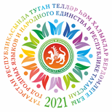

Информационная справка города Набережные Челны РТ
по проведенным мероприятиям в рамках Года родных языков и народного единства
за август 2021 года

МО | Всего мероприятий  (единиц) | Количество участников (чел.) | Доля от общего количества детей (%)
МБОУ “СОШ №10” | 1 | 10 | Всего в школе – 1470  0,68%

 | Наименование мероприятия | Количество участников | Информация о мероприятии
Город  Набережные Челны МБОУ “Средняя общеобразовательная школа №10” | Беседа “Мой родной верный друг – родной язык” | 10 | С учениками беседовали о родном языке.  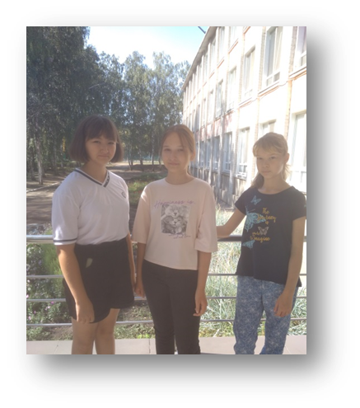

Фоторепортаж
- Беседа “Мой родной верный друг – родной язык”
